# Ejercicio en clase FLEXBOX FROGGY

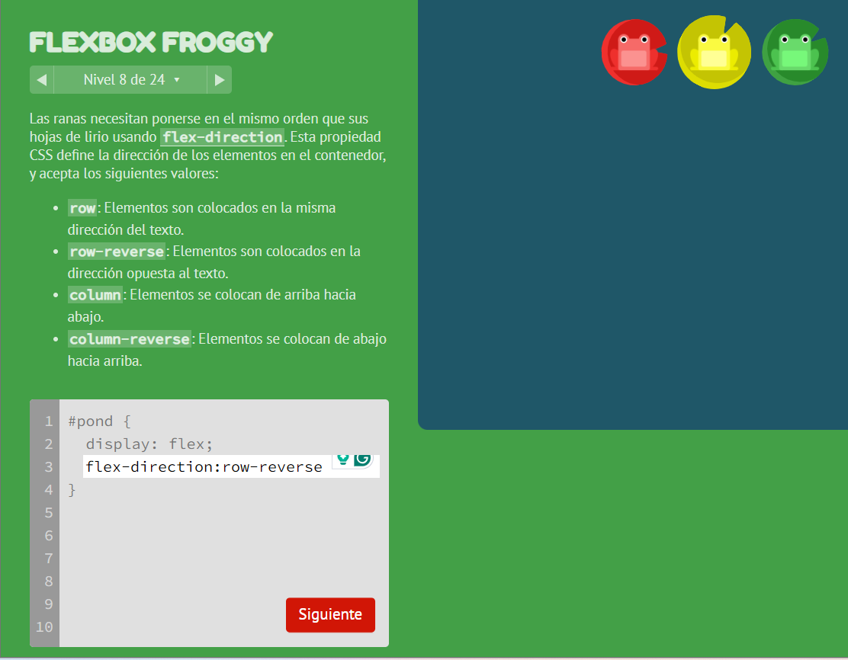Utilizamos el flex-direction porque esta me puede ayudar a mover el texto o la caja de izquierda a derecha de arriba hacia . Utilice el row reverse porque se pone la dirección opuesta al texto.

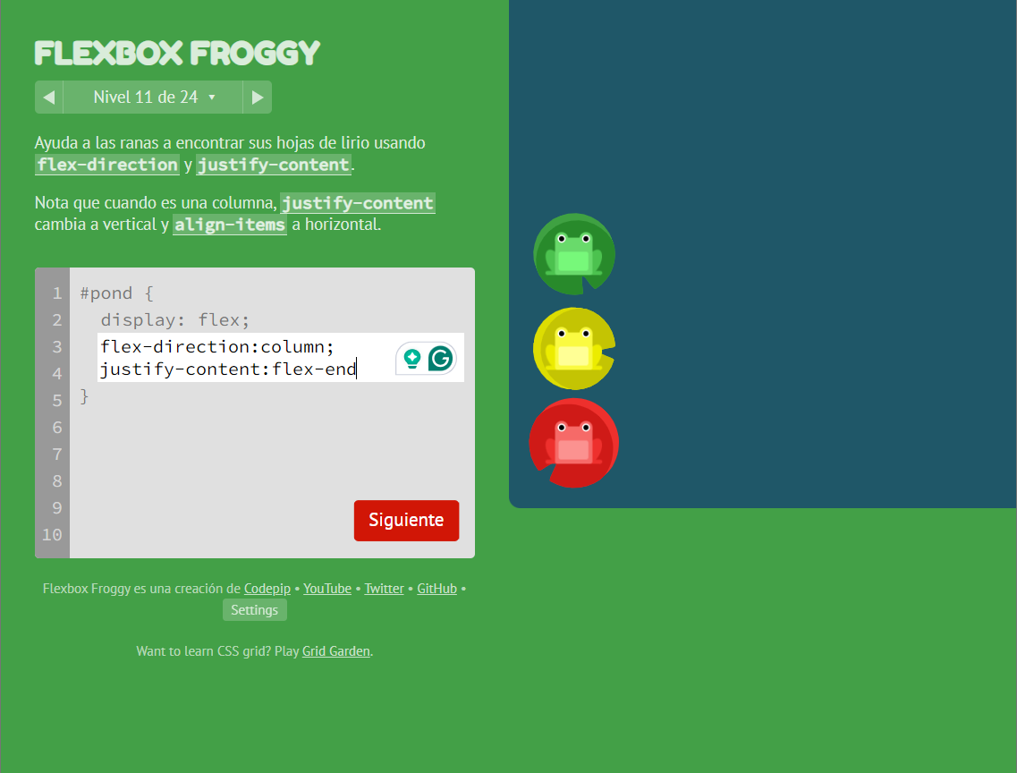

Utilizamos el flex-direction column para mover los sapos de manera columna

Y utilizamos el justify-content flex-end para alinear los sapos hacia la izquierda.

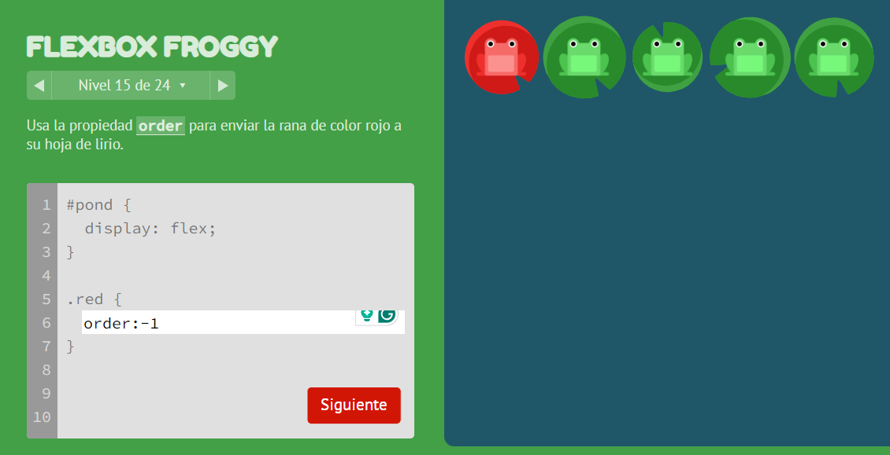Para este caso utilice el order -1para mover al sapo seleccionado que esel rojo para moverlo en un plano cartesiano afectado los demás sapos corriéndolos una casilla o un espacio

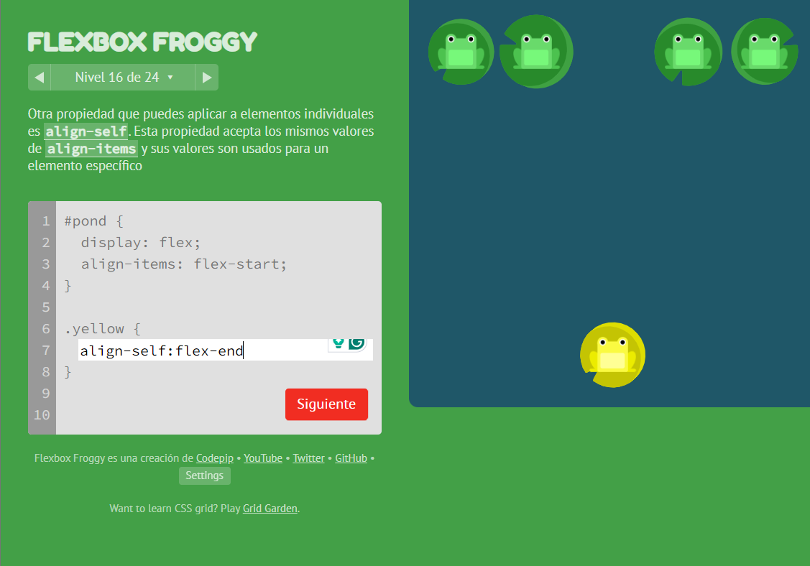Aquí utilice el align-self que esto me permite el alineamiento por defecto entonces le agregamos el flex-end para que el sapo amarrillo se baje.

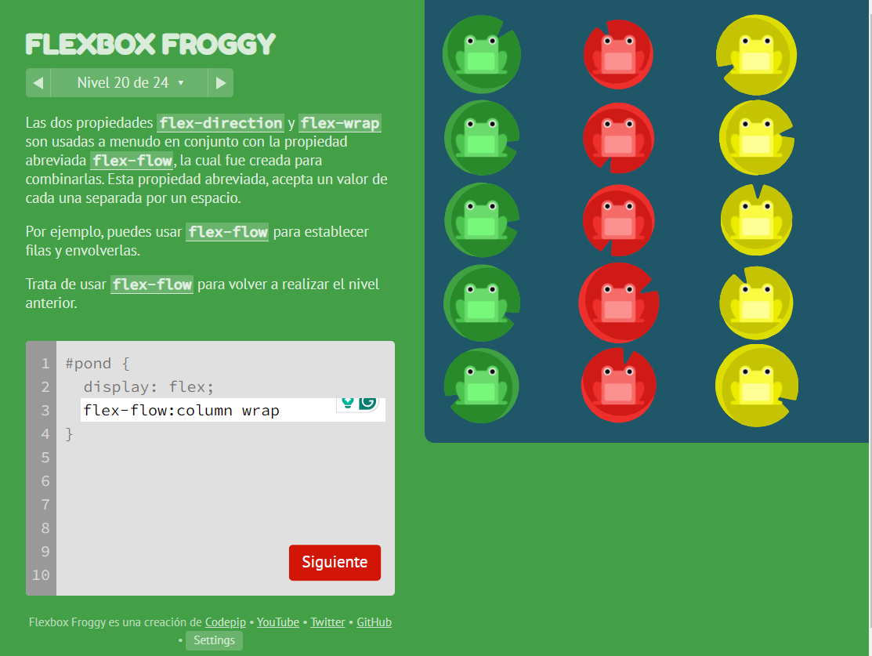Para el ultimo ejercicio utilizamos la propiedad flex Flow que es la combinación de flex direction y flex wrap, esto con el fin de establecer filas y envolverlas , además se utilizo el columna para organizarlas en columna y luego el wrap para que buscara el espacios disponibles para ajustarse en el espacio,